- Сотрудник уходит в отпуск без сохранения оплаты
Приказ оформлен 22.03.18, период отпуска 29.03.18-09.04.18

2. Будучи в отпуске, сотрудник оповещает о своём увольнении после возвращения из отпуска
28.03.18 создается приказ об увольнении 09.04.18, дата выплаты 28.03.18
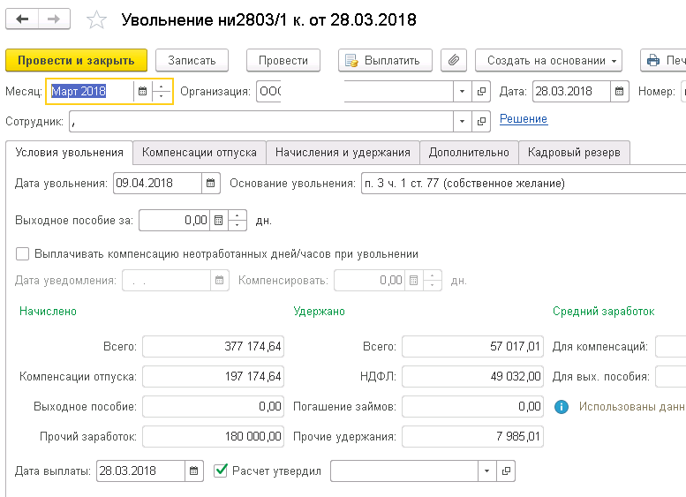

3. При расчете компенсации отпуска в документе увольнения, она относится к Апрелю, хотя фактические выплаты в марте.

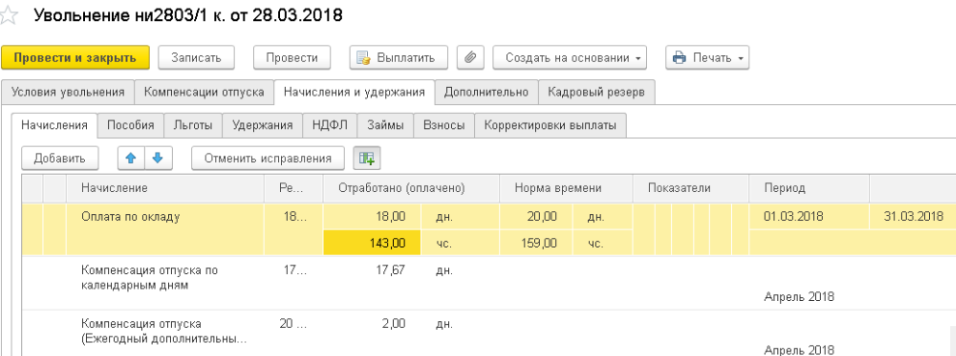

4. у НДФЛ дата получения дохода оклада и компенсации – март, это верно
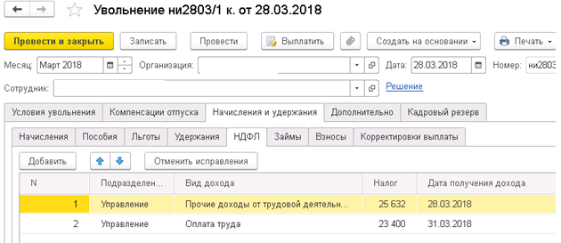

5. Страховые взносы разбились на март и апрель.
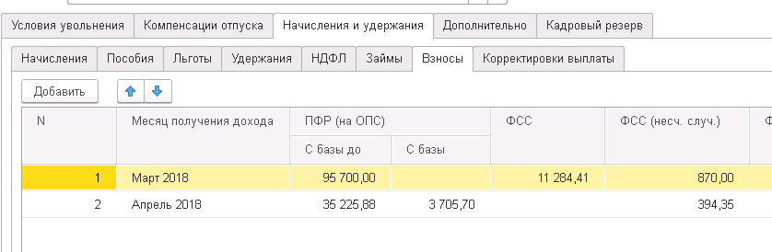
6. Расчетный лист по сотруднику показывает доход по компенсации в апреле, и считает НДФЛ с компенсации излишне удержанным.

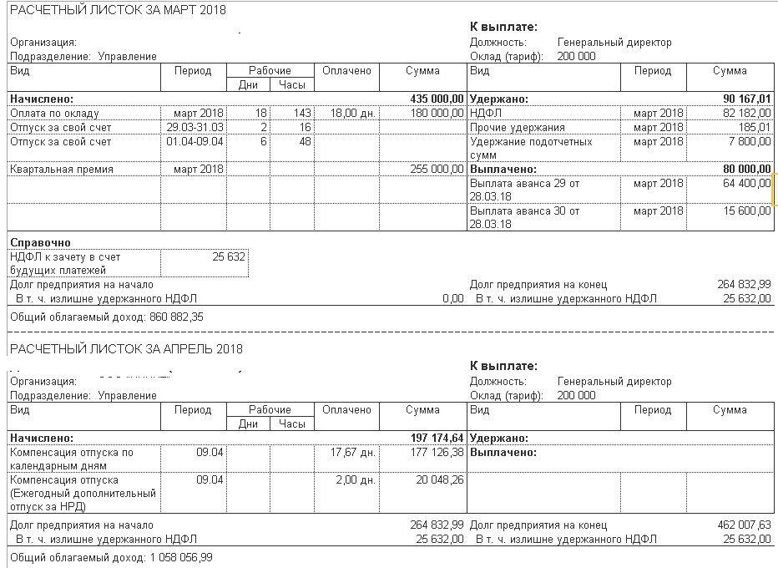

7. Если руками поправить в начислении увольнения период компенсации и страховых взносов на март, расчетный листок за апрель пуст. Выглядит всё красивее, но НДФЛ всё еще излишне удержан (к зачету в счет будущих платежей) – будущих платежей не будет, сотрудник уволен.
По факту НДФЛ исчислен верно, удержания еще нет (нет выплаты)
